МАДОУ детский сад №35 «Эврика»

Конспект итогового мероприятия в виде игры
«Что? Где? Королев!»
по окончанию проектной деятельности «Я люблю свой город!»
для детей старшего дошкольного возраста групп
«Цветочный город» и «Забавушка»

Подготовили и провели воспитатели групп:
Поликарпова Ю.М.
Марышева Е.М.
Малышева Г.И.

г.Королев, 2018 г
Тематическая викторина «Что? Где? Королев?»
Сценарий досуга для детей старшего дошкольного возраста разработан в форме викторины
Цель мероприятия: Создать условия для актуализации и закрепления знаний детей о родном городе посредством игровой и творческой деятельности.
Задачи:
1. Обобщить знания дошкольников об истории родного города, его достопримечательностях, вызвать чувство гордости за свой город, стремление сделать его ещё краше, воспитывать любовь к своей малой родине;
2. Способствовать развитию познавательной активности, любознательности воспитанников; продолжить работу по формированию навыков связной речи и развитию мелкой моторики воспитанников группы коррекционной направленности по работе с детьми с речевыми нарушениями;
3. Воспитывать навыки осознанного использования знаний правил дорожного движения в повседневной жизни, желание передать свои знания сверстникам, своим друзьям.
4. Создать условия для формирования навыков сотрудничества и продуктивного взаимодействия, для развития творческих способностей воспитанников через организацию игровой деятельности.
Досуг являлся итоговым мероприятием познавательно-творческого проекта «Я люблю свой город!».
Словарная работа: город, проспект, улица, ракета, космос, опасность, дорожный знак.
Предварительная работа:
- Беседы: «Мой родной город», «История возникновения родного города», «Улицы города»;
- целевые прогулки по улицам города;
- обсуждение проблемных ситуаций;
- чтение художественной литературы: стихотворений «Мой город», «В широких просторах» Кузнецовой Н.В.;
- просмотр фильма: «Королев – город моей мечты»;
- презентации: «Город Королев глазами взрослого и ребенка», «Мы на улицах города», «История родного города»;
- настольные игры: «На прогулке», «Безопасность»; дидактические: «Подумай — отгадай», «Назови улицу», сюжетно-ролевые игры: «Путешествие по городу» «Больница», «Мы — конструкторы»;
- игры на макете улицы;
- рисование: «Мой родной город в праздники», «Автобус едет по улице», аппликация: «Герб Королева», лепка: «Лось-символ Национального парка»
- рассматривание плакатов, энциклопедий, иллюстраций, фотографий.
Материал:
- видеоматериал с вопросами; конверты;
- волчок; дорожные знаки, фотографии улиц;
- обручи, гимнастические палки; «черный ящик»; призы;
- рисунок с изображением ракеты, расположенной на въезде в город Королёв.
Виды деятельности:
Игровая, двигательная, продуктивная, коммуникативная, музыкально-художественная, познавательная.

Ход мероприятия
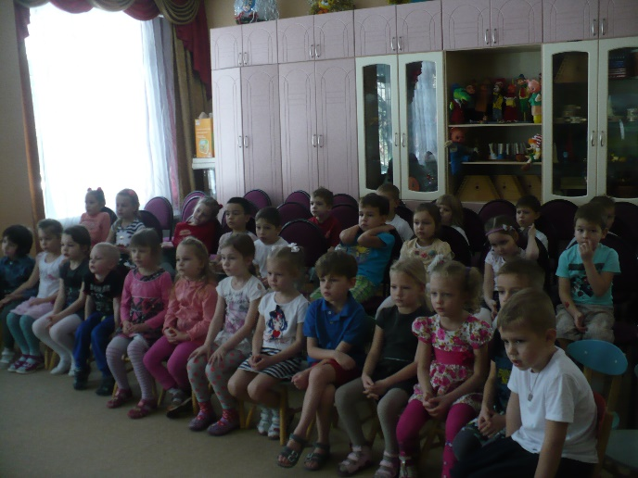
Воспитатель: Придумано кем-то просто и мудро
При встрече здороваться: «Доброе утро»
Доброе утро – солнцу и птицам.
Доброе утро улыбчивым лицам
И каждый становится добрым, доверчивым
Пусть доброе утро длится до вечера.
Воспитатель предлагает детям послушать песню и обращает внимание детей на экран.
Видео №1. Звучит песня В.Рябова «Наша Родина»? (Во время прослушивания песни — демонстрация слайдов на экране)
Воспитатель задаёт вопросы:
— О чем поётся в песне?
— Как вы думаете, что такое Родина?
Ответы детей: Родина – это то место, где мы с вами живем, где живут наши бабушки и дедушки, это наш детский сад и улицы вашего города.
Воспитатель: Как называется наша Родина?
Дети называют страну, область, город.
Воспитатель: Да, мы с вами живём в городе Королёв, это — наша малая Родина..
Вы любите свой город?
Чтение стихотворений о городе.
КОРОЛЁВУ:
ГОРОДУ и ЧЕЛОВЕКУ
Мой город зелен и красив,
Тепло гостей встречает.
Пускай не очень он большой,
но каждый его знает.
Здесь жил, работал и мечтал
Достичь иных миров
Отец космических ракет
Конструктор Королёв.
Он человечеству помог
Подняться в полный рост
И, оттолкнувшись от земли,
Взлететь до самых звёзд.
Он до конца исполнить смог
Великое призвание,
А город в память получил
Волшебное название:
Ведь если кто-то в букве Ё
Вдруг точки не поставит,
Всё наше королёвское –
Вмиг королевским станет!
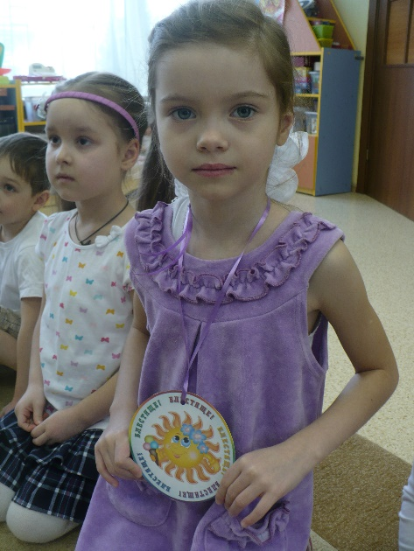
Необычный город

Я живу в необычном городе -
К звездам здесь открывается путь.
Наполняется сердце гордостью,
Если в прошлое к нам заглянуть.

Здесь трудились конструкторы главные
Королев, Богомолов, Черток,
Развивали науку исправно
Ковтуненко, Исаев, Глушко
Я живу на особенной улице -
Королева носит имя проспект.
Композиции, клумбы красуются,
Главный в городе здесь монумент.

Марафон здесь стартует космический,
Отмечаются важные дни,
Космонавтики в день фантастический
К монументу приносят цветы.

Я живу в замечательном доме,
И соседи мои не просты:
Инженеры, врачи, астрономы
Достигают любой высоты!

Я горжусь своим славным городом
И прославить его я хочу.
Вам скажу я мечту свою шепотом:
Может, к звездам и я полечу?..
Викторина «Что? Где? Королев?»
Слайд №1
Слайд №1. Воспитатель: Я хочу вас пригласить принять участие в игре «Что? Где? Королев?», посвящённой нашему городу. Вы готовы? (Дети: готовы) Тогда всех приглашаю за игровой стол. (Участники игры под музыку занимают свои места за игровым столом)
Воспитатель: Нас солнца луч смешит и дразнит,
Нам нынче весело с утра,
Весна нам дарит звонкий праздник,
И главный гость на нём – игра.
Она наш друг – большой и умный,
Не даст скучать и унывать,
Затеет спор весёлый, шумный,
Поможет новое узнать.
Воспитатель: Сегодня за игровым столом команда знатоков
Воспитатель: представляет капитана и участников игры.
Воспитатель: Уважаемые знатоки! Вам будут заданы вопросы. Если ответ будет дан правильно, команда получит один балл.
Звучит музыка. Начало Что Где Когда. Видео №2
Воспитатель: Начинаем игру! Первый раунд. Выбирайте билет на столе.
Воспитатель: Выпал вопрос под номером один. Вопрос. Внимание на экран!
Слайд №2
Видеовопрос: Уважаемые знатоки, мы живем в красивом, благоустроенном городе Королев. Это название он получил в 1996 году. Звучит вопрос. Уважаемые, юные знатоки! В честь кого назван наш город? Как назывался наш город раньше? Дети обсуждают вопрос в течение одной минуты.
Воспитатель: В честь кого назван наш город? Как назывался наш город раньше?
Ответ. Слайд №3
Дети: Наш город назван в честь выдающегося конструктора С.П.Королева. Раньше наш город назывался Калининград.
Если команда отвечает правильно, ей присуждается одно очко.
Воспитатель: Второй раунд! Выбирайте вопрос, знатоки!! Внимание на экран!
Слайд №4. Дорогие знатоки! Выложите из букв название нашего города.
Дети выкладывают из букв название: Королёв. На слайде ответ.
Следующий вопрос: Назовите, как называют людей, которые живут в г. Королёв?
Дети: людей, которые живут в г. Королёв, называют королёвцы.
Следующий вопрос: Назовите гласные буквы в названии нашего города.
Ответ детей: О,О,Е,А (Королева)
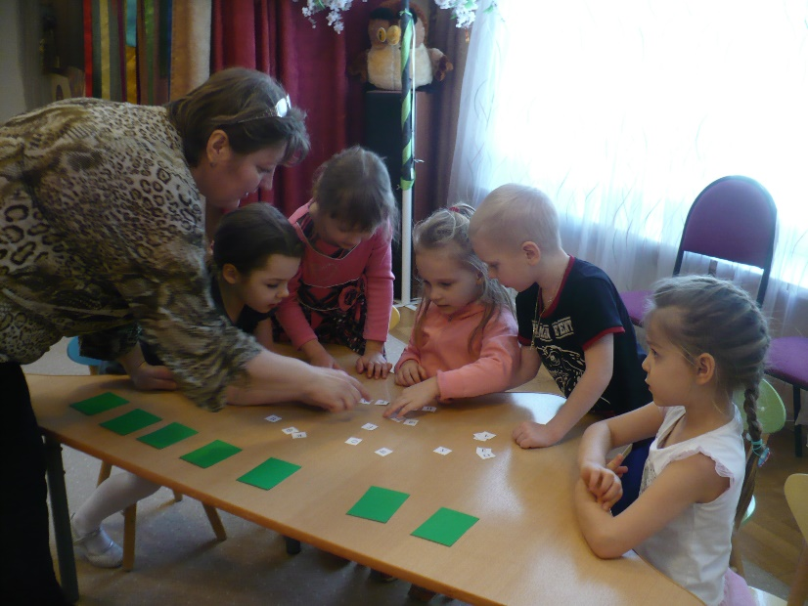

Воспитатель: Третий раунд! Крутите волчок, юные знатоки! Выпал вопрос под номером. Внимание на экран!
Слайд №5. Ассистент вносит обручи и гимнастические палки.
Вопрос: Наш город – город космической славы, здесь С.П.Королёв сконструировал ракету. Ребята, вы, как настоящие знатоки, должны не бояться трудностей и уметь применять смекалку. Вот вам задание: с этими предметами вы знакомы: это гимнастические палки и обручи. Через минуту сложите из них ракету.
Удачи!
Музыка из видео №3
Дети выходят из-за столов, и из гимнастических палок и обручей складывают ракету на полу музыкального зала. Затем, ведущий предлагает детям сесть в ракету и отправиться в полёт.
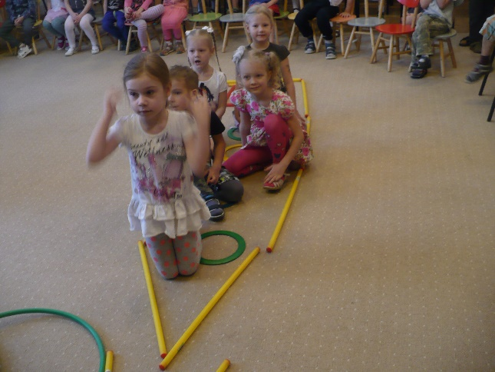
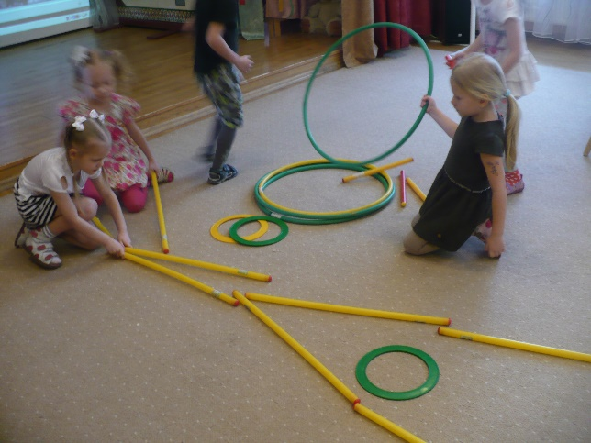

Просмотр видео №4. Запуск ракеты 3 мин
На огромных скоростях Вдаль летит ракета.
Скоро будем мы в гостях На других планетах.
Воспитатель: Подготовиться к старту!
Дети: К старту, готовы! (Прикладывают руку к голове)
Воспитатель: Пристегнуть ремни!
Дети: Есть, пристегнуть ремни! (Имитируют пристегивание ремней на пояс)
Воспитатель: Включить зажигание!
Дети: Есть, включить зажигание! (Имитируют включение тумблера)
Воспитатель: Начинаем обратный отсчёт.
Дети: Пять, четыре, три ,два ,один- пуск! (Большим пальцем имитируют нажатие кнопки)
Воспитатель: Как проходит полёт?
Дети: Земля, полёт проходит нормально!
Воспитатель: Следим за полётом ракеты!
Дети: Есть следить за полетом ракеты!
Гимнастика для глаз (компьютерная презентация).
Слайд № 6. Воспитатель: Четвертый раунд! Крутите волчок, знатоки! Выпал вопрос под номером …. Внимание! «Черный ящик»!
Звучит музыка. Черный ящик №5
Ассистент вносит «черный ящик».
Вопрос: Уважаемые знатоки, если вы хорошо знаете наш город, то сможете отгадать, что лежит в черном ящике. (пазл достопримечательностей города Королева)
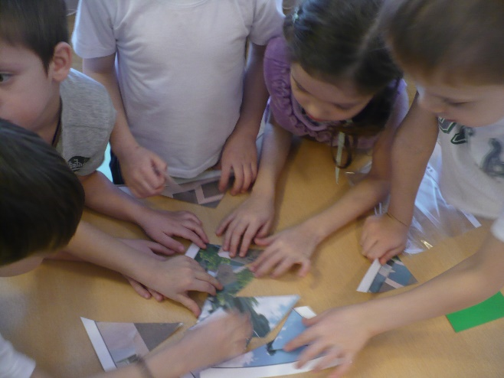
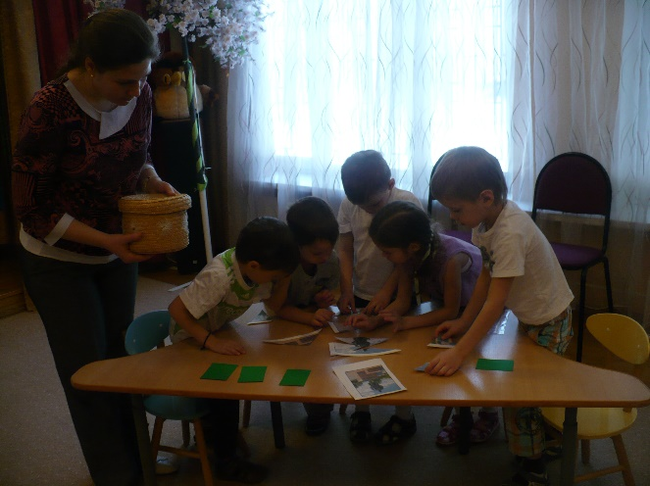
Внимание вопрос: Что находится в черном ящике? Желаю удачи!

Дети обсуждают вопрос в течение одной минуты.
Вопрос: Что находится в черном ящике?
Капитан: Ответ команды..
Слайд №7. Воспитатель: Выбирайте билет! Выпал под номером. Внимание на экран! (Четвертый лишний)
Видеовопрос: Дорогие знатоки, в нашем городе много культурно – досуговых центров, в которых занимаются танцевальные коллективы, хоровые и театральные студии, демонстрируются художественные и мультипликационные фильмы, а также проводятся городские мероприятия.
Вопрос: Назовите лишнее здание изображенное на фотографии.
Ответ детей.
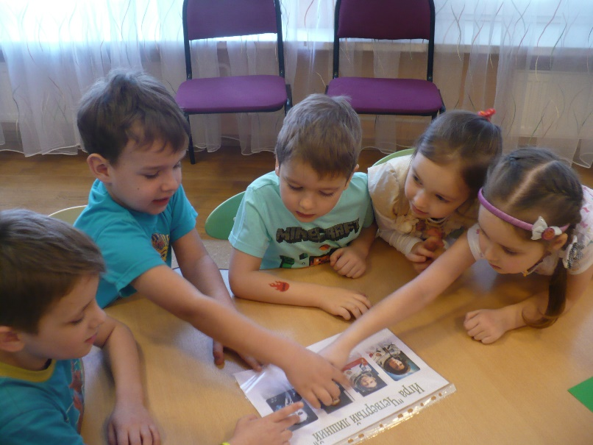

Слайд №8. Воспитатель: Седьмой раунд! Крутите волчок, знатоки! Выпал под номером семь. Музыкальная пауза. Дети исполняют песню «Маленькая страна» Н.Королевой.
Музыка и видео показ клип Маленькая страна. Видео №6
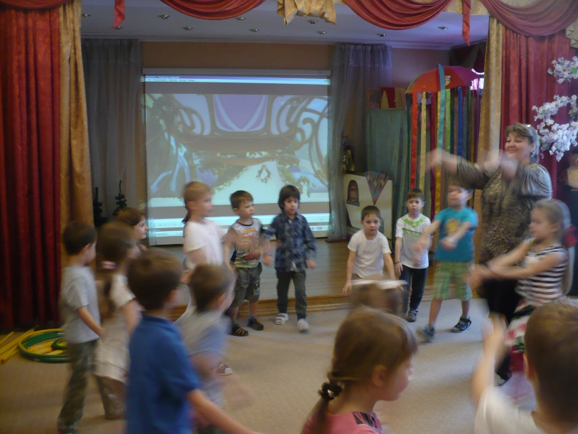

Слайд № 9. Воспитатель: восьмой раунд. Крутите волчок.
Вопрос: Рядом с нашим городом находится Национальный парк — уникальный природный комплекс, в котором представлено всё многообразие животного и растительного мира. Вопрос. Какой представитель животного мира вошёл в название Национального парка? Ответ вы найдете среди картинок с изображением диких животных обитателей национального парка.
Дети встают из-за стола подбирают необходимую картинку и демонстрируют её.
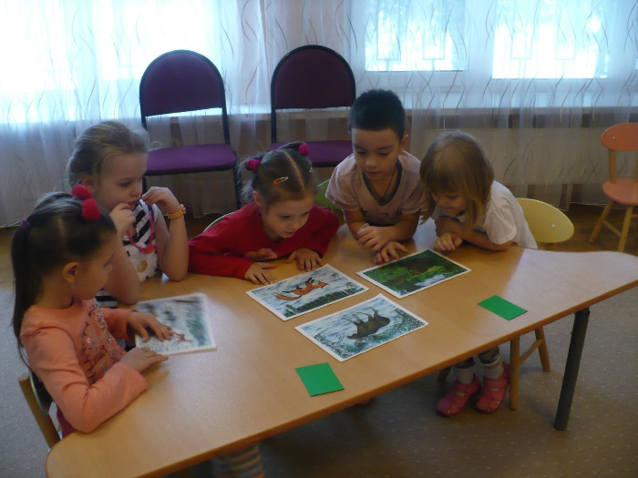
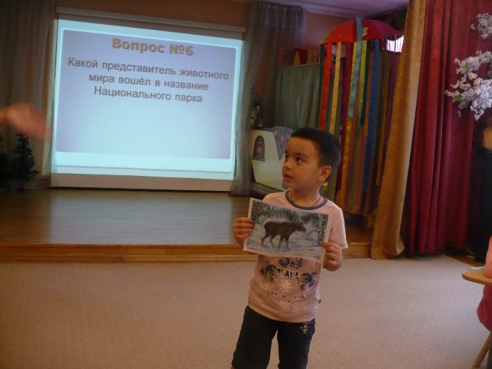
Слайд №9. Ответ: Лось вошел в название Национального парка, он называется — Лосиный остров.

Слайд №10. Воспитатель: Уважаемые знатоки! Вы показали отличные результаты, ответили на все вопросы, не подвели свою команду. Молодцы! Поздравляю вас с победой!
Заключение. Видео №7
А в заключении предлагаем всем посмотреть клип о городе Королеве с высоты птичьего полета.
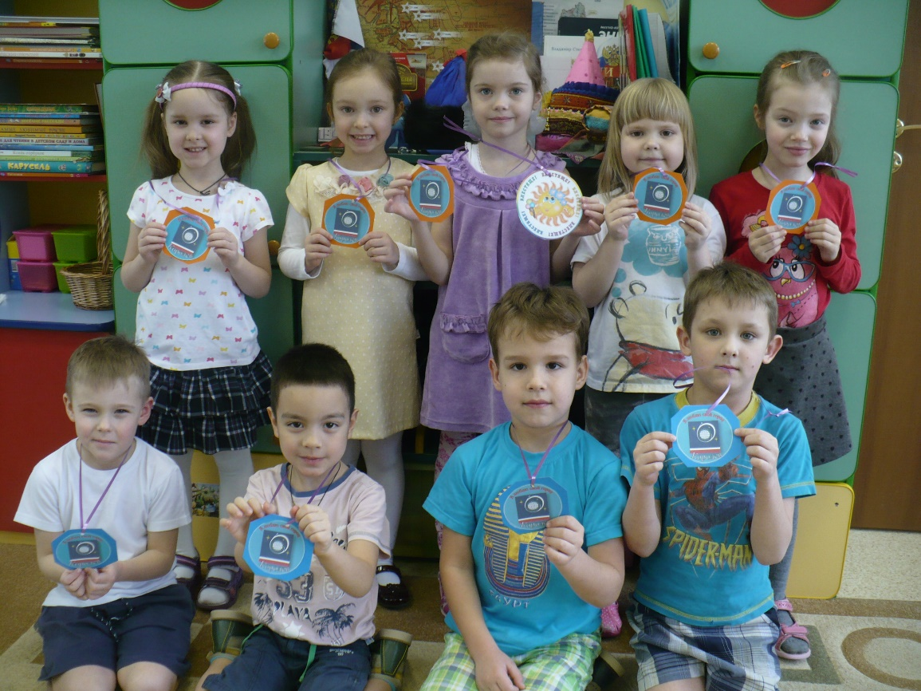
Награждения! Фанфары. Видео №8
Аплодисменты. Раздача призов (медали).

Приложение 1
Игра «Пазл г.Королев»
Игра «Четвертый лишний»
Набор букв к слову КОРОЛЕВ
Эмблема медали участникам проекта «Мой город»
Презентация к итоговому мероприятию «Что? Где? Королев?»
Музыкальное и видео-сопровождение к итоговому мероприятию «Что? Где? Королев?»

